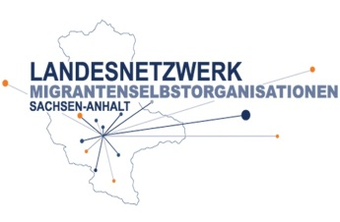
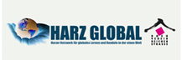
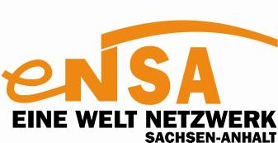

Anmeldung
__________________________________________________________________________
Kooperationsworkshop der
entwicklungs-migrations-politischen Netzwerke in Sachsen-Anhalt
Handlungsmöglichkeiten in der entwicklungspolitischen Arbeit Sachsen-Anhalts
20.07.2012 I 10.00 – 18.00 Uhr I
Veranstaltungsort: Dachverein Reichenstrasse Quedlinburg, Reichenstrasse 1,
06484 Quedlinburg __________________________________________________________________________

Name, Vorname:……………………………………………………………………………………

Straße, Nr.:…………………………….......……………………………………………

PLZ, Ort:…………………………………………………………………………………

Telefon:………………………………………………………………………………….

email:………………………………………………………………………………………

Verein:……………………………………………………………………………………

Herkunftsland:…………………………………………………………………………..

Datum:…………………………………… Unterschrift:………………………………

Anmeldung senden Sie bitte an:
Servicestelle LAMSA, Jugendwerkstatt „Frohe Zukunft“ Halle-Saalkreis e.V.
Frau Alona Stukuna

Tel.: 0345 – 47076121; Fax: 0345 – 470 761 22

Mail: alona.stukuna@jw-frohe-zukunft.de
Post: Begegnungszentrum der Jugendwerkstatt „Frohe Zukunft“ e.V.
Heinrich – Franck - Str. 2, 06112 Halle (Saale)

Anmeldung bitte bis zum 16.07.2012

